## **Описание** **мероприятия**

**Тема мероприятия**: «Один день из жизни севастопольского подпольщика в годы Великой Отечественной войны».

**Дата проведения**: май 2025 года.

**Цель:** формирование представления о героях Великой Отечественной войны, действовавших в Севастополе в 1942-1944 гг.

**Задачи:**

**Образовательные:** сформировать у обучающихся представление о подвиге членов организации «Севастопольское коммунистическое подполье»; подвести учащихся к пониманию и значению Великой Отечественной войны.

**Развивающие:** развивать умения и навыки работы с историческими источниками, иллюстративным рядом; развивать навыки работы с информацией; развивать навык подготовки сообщения; формулировать умения выполнять эмоционально-оценочные суждения; развивать познавательные интересов учащихся, умения работать в группе.

**Воспитательные:** формировать способности к духовному развитию, реализации творческого потенциала в учебной деятельности; стремиться к совершенствованию, самовоспитанию; воспитание интереса к истории, желание учащихся в дальнейшем продолжить изучение данной темы.

**Оборудование:**Компьютеры, проектор, доска, раздаточный материал: фронтовые письма, тексты, фотографии, заголовки, клей, линейки, фломастеры, карандаши, ножницы.

**Ход мероприятия:**

**I.Постановка задачи**

Приветствие учителей:

- Доброе утро, ребята и гости нашего события!

**Учитель:**

- На прошлом занятии мы с Вами изучили события, которые происходили в последние дни обороны Севастополя 1941-1942гг. В ходе Великой Отечественной войны. После падения обороны города, фашисты оккупировали его, но жители Севастополя и сумевшие сбежать из плена его защитники не сдались - ими было создано подполье, совершавшее диверсии в тылу у немецко-фашистских захватчиков, добывавшее и передававшее советским войскам важную информацию. Сегодня мы узнаем как же было организовано севастопольское подполье.

*(Ученики смотрят видеоролик, подготовленный учителем про севастопольских подпольщиков 1942-1944гг. ).*

**Теперь вы делитесь на 4 группы. Послушайте внимательно задания для каждой группы.**

**1 группа –** ваша задача рассказать нам об одном из организаторов севастопольского подполья – В. Д.  Ревякине, составив **электронную презентацию**. На вашем столе стоит компьютер**,** лежат канцелярские принадлежности, которые помогут вам создать работу для защиты. В компьютере есть папка с фотографиями, которые вы можете использовать в презентации, используя 3-5 фотографий по собственному выбору. Каждая иллюстрация должна сопровождаться небольшим текстом 3-4 предложения.

**2 группа –** ваша задача рассказать об истории создания севастопольского подполья. Составить иллюстрированную презентацию - **буклет** по основным этапам и событиям его создания. **На вашем столе стоит компьютер,** лежат канцелярские принадлежности, которые помогут вам создать работы для защиты. В компьютере есть папка с фотографиями, иллюстрациями к повести, которые вы можете использовать в презентации. По собственному выбору. Каждая иллюстрация должна сопровождаться небольшим текстом 3-4 предложения.

**3 группа** - ваша задача на основании имеющихся данных и примеров листовок составить агитационный плакат от имени севастопольского подполья. Рассказать на что была направлена пропаганда подпольщиков, какие цели они преследовали. На вашем столе находятся карандаши, фломастеры и листы бумаги.

**4 группа** – ваша задача составить **словарь**, в который войдут слова, характеризующие качества севастопольского подпольщика. **На вашем столе стоит компьютер,** лежат канцелярские принадлежности, которые помогут вам создать словари для защиты. В словаре должно быть 8-10 слов.  Каждое слово нужно оформить как словарную статью.

**II. Работа групп**:

*Ученики работают в 4 группах. На работу отпущено 40 минут.*

*Работают эксперты - старшеклассники по одному в каждой группе. Учителя курируют группы. Работают фотографы.*

**III.Представление образовательных продуктов**

*Каждая группа защищает свой проект (5-7 мин). Учитель после защиты каждой группы задают вопросы.*

*Учитель предлагает ученикам частично погрузиться в жизнь подпольщиков, действовавших в тылу у немцев, осознать сложность и важность их деятельности. Для этого он проводит несколько ролевых игр.*

**IV. Ролевая игра «Юные подпольщики»**

**1) Проверь память.** Подпольщикам удалось увидеть карту стратегических для немцев объектов. Они должны в течение 30 секунд изучить ее, запомнить местоположение объектов и нарисовать их по памяти.

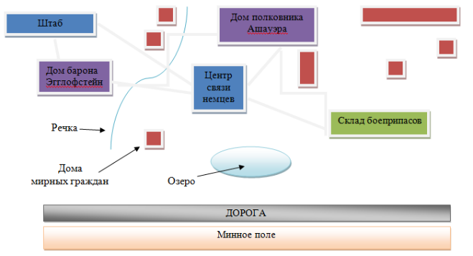

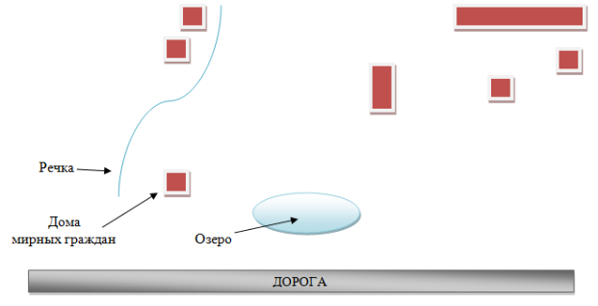

**2) Разгадай шифр.**

**«**20-16-3-1-18-10-27-10! 22-1-26-10-19-20-29 16-20-19-20-21-17-1-32-20. 19-12-16-18-16 14-29 17-16-2-6-5-10-14. 10-23 12-16-15-6-24 2-13-10-9-16-12. 5-1-3-1-11-20-6 17-16-14-16-8-6-14 15-1-26-6-11 5-16-2-13-6-19-20-15-16-11 1-18-14-10-10 19-16-3-6-18-26-10-20-30 10-23 17-18-1-3-16-6 5-6-13-16. 12-16-13-10-20-6 4-1-5-16-3 3-10-13-1-14-10, 18-21-2-10-20-6 20-16-17-16-18-1-14-10, 17-18-16-3-16-8-1-11-20-6 10-23 20-1-12, 25-20-16-2-29 16-15-10 15-1-5-16-13-4-16 9-1-17-16-14-15-10-13-10 15-1-26 15-1-18-16-5. 15-1-18-16-5! 9-1 16-18-21-8-10-6! 5-16-2-10-3-1-11-20-6 16-12-12-21-17-1-15-20-16-3!**»**

***Ответ: «****Товарищи! Фашисты отступают. Скоро мы победим. Их конец близок. Давайте поможем нашей доблестной армии совершить их правое дело. Колите гадов вилами, рубите топорами, провожайте их так, чтобы они надолго запомнили наш народ. Народ! За оружие! Добивайте оккупантов!****»***

**3) Установи знамя.** Ученики получают красный флажок и листовку, которую сделали. Руководитель игры поэтапно объявляет «день» и «ночь». Ночью подпольщики должны прятать и перепрятывать флаг и листовку, чтобы «немецкие полицейские» (3 чел.) не могли их найти днём (за 30 секунд). Первые 5 ночей подпольщики должны сохранить листовку и флаг. В 6 - повесить в определённое место на стену листовку и установить на возвышенность флаг.

**V.   Подведение итогов**

**Заключительное слово педагогов:**

- Сегодня у нас с вами было необычное занятие. Чем оно вам запомнилось, что вы узнали нового? (ответы детей). Как вы оцениваете свою работу?

**Заполнение листа самодиагностики:**

|  |  |  |  |
| --- | --- | --- | --- |
| № | Критерии самодиагностики | Да | Нет |
| 1 | Я узнал много нового |  |  |
| 2 | Я научился составлять буклет, презентации, выполнять творческие работы |  |  |
| 3 | Я умею составлять творческие задания, обладаю информацией о жизни и деятельности севастопольских подпольщиков |  |  |
| 4 | Я могу научить своего товарища выполнять эти задания |  |  |
| 5 | Мне понравилось работать в команде |  |  |

Учитель прощается с участниками, благодарит их за работу.

**Предполагаемые результаты реализации мероприятия:**

* Развитие умения анализировать, изучать материал, используя различные источники информации, систематизировать информацию, мотивации учения, навыков контроля и самоконтроля, навыков работы с историческими источниками, иллюстративным рядом, подготовки сообщения.
* Формирование умения выполнять эмоционально-оценочные суждения, познавательного интереса учащихся, умения работать в группе, представлений о подвиге членов организации «Севастопольское коммунистическое подполье» и о значении Великой Отечественной войны в судьбе народов России.
* Формирование способности к духовному развитию, реализации творческого потенциала в учебной деятельности.
* Воспитание интереса к истории, желания в дальнейшем продолжить изучение данной темы.